МИНИСТЕРСТВО ОБРАЗОВАНИЯ И НАУКИ РОССИЙСКОЙ ФЕДЕРАЦИИ
Федеральное государственное бюджетное образовательное учреждение
высшего образования
«Магнитогорский государственный технический университет им. Г.И. Носова»

(ФГБОУ ВО «МГТУ им. Г.И. Носова»)
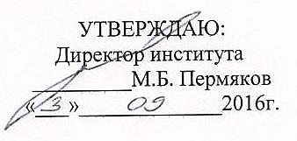

РАБОЧАЯ ПРОГРАММА ДИСЦИПЛИНЫ

ПЛАСТИЧЕСКАЯ АНАТОМИЯ

Направление подготовки
44.03.05 Педагогическое образование
(с двумя профилями)

Направленность (профиль) программы
Изобразительное искусство и дополнительное образование

Уровень высшего образования – бакалавриат

Программа подготовки – академический бакалавриат

Форма обучения
Очная

Институт | строительства, архитектуры и искусства
Кафедра | Академического рисунка и живописи
Курс | 3
Семестр | 5

Магнитогорск
2016 г.
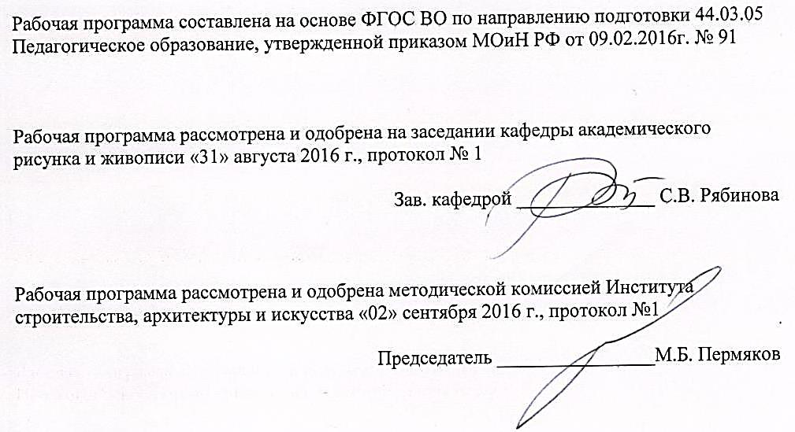

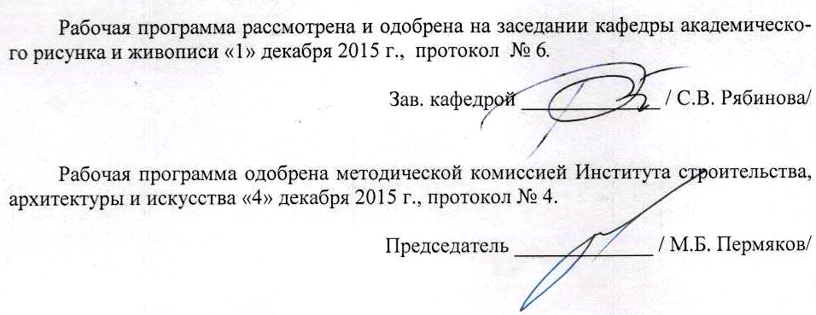
Рабочая программа составлена: доцент кафедры АРиЖ, к.п.н., член СХ России


Рецензент: зав. городским метод. отделом, канд. пед. наук
/ Е.А. Хрипунова/

1 Цели освоения дисциплины
Целями освоения дисциплины «Пластическая анатомия» являются: повышение исходного уровня изучения внутренней конструктивной основы фигуры человека – скелета и мышц, влияющих на пластику внешних форм и подготовка к самостоятельной творческой деятельности в общеобразовательных, художественных школах и школах искусств.
2 Место дисциплины в структуре образовательной программы
подготовки бакалавра
Дисциплина «Пластическая анатомия» является факультативной дисциплиной и изучается в 5 семестре.
Для изучения дисциплины необходимы знания (умения, владения), сформированные в результате параллельного изучения следующих дисциплин: «Рисунок», «Живопись», «Скульптура», «Возрастная анатомия, физиология и гигиена».
Знания (умения, владения), полученные при изучении данной дисциплины будут необходимы при изучении таких дисциплин как «Монументально-декоративная живопись», «Искусство проектирование книги», «Технология печатной графики».
3 Компетенции обучающегося, формируемые в результате освоения
дисциплины и планируемые результаты обучения

В результате освоения дисциплины «Пластическая анатомия» обучающийся должен обладать следующими компетенциями:

Структурный  элемент  компетенции | Планируемые результаты обучения
ДПК-1 - владением теоретическими основами изобразительного и декоративно-прикладного искусства, дизайна
Владеть | - навыками работы с разноплановыми источниками; способностью к эффективному поиску информации практическими проектными навыками, используя элементы работы в изобразительном и декоративно-прикладном искусстве;  - профессиональным языком предметной области знания;  - способами оценивания значимости и практической пригодности полученных результатов
ДПК-3 - владением навыками реалистического изображения с натуры: натюрморта, пейзажа, портрета, фигуры человека
Знать | - пропорции головы, черепа, фигуры человека;  - названия костей, виды их сочленения;  - форму и действие мышц
Уметь | - пользоваться знаниями пропорций в рисунке головы и фигуры человека;  - применять на практике знания внутренней структуры фигуры человека: скелета, суставов, мышц
Владеть | - изображения скелета и фигуры человека с использованием знаний аппарата передвижения человека
ДПК-4 - готов реализовывать изобразительные навыки в работе над композицией в живописи, графике, декоративно-прикладном искусстве, дизайне
Уметь | - применять средства художественной выразительности при построении композиций различной степени сложности;  - отбирать и интерпретировать необходимую информацию
Владеть | - изобразительными навыками в работе над композицией
ДПК-5 - готов к самостоятельной художественно-творческой деятельности в области изобразительного и декоративно-прикладного искусства, дизайна и компьютерной графики
Уметь | - использовать средства художественной выразительности
Владеть | - способами совершенствования профессиональных знаний и умений путем использования возможностей информационной среды

4 Структура и содержание дисциплины
Общая трудоемкость дисциплины составляет 1 зачетных единиц 36 акад. часов, в том числе:
– контактная работа – 18,1 акад. часов:
– аудиторная – 18 акад. часов;
– внеаудиторная – 0,1 акад. часов
– самостоятельная работа –17,9 акад. часов
Раздел/ тема  дисциплины | Семестр | Аудиторная  контактная работа  (в акад. часах) |  |  | Самостоятельная работа (в акад. часах) | Вид самостоятельной  работы | Форма текущего контроля успеваемости и  промежуточной аттестации | Код и структурный  элемент  компетенции
Раздел/ тема  дисциплины | Семестр | лекции | лаборат.  занятия | практич. занятия
Раздел 1. Основы пластической анатомии | 5
1.1. Скелет фигуры человека. Пропорции черепа. Суставы |  |  |  | 6 | 6 | Подготовка к устному опросу.  Выполнение анатомического альбома | Устный опрос.  Практическое задание: выполнить анатомические изображения согласно теме задания | ДПК-1 – в  ДПК-3 – зув  ДПК-4 – ув  ДПК-5 - ув
1.2. Мышцы фигуры человека |  |  |  | 6 | 6 | Подготовка к устному опросу.  Выполнение анатомического альбома | Устный опрос.  Практическое задание: выполнить анатомические изображения согласно теме задания | ДПК-1 – в  ДПК-3 – зув  ДПК-4 – ув  ДПК-5 - ув
1.3. Пропорции фигуры человека. Центр тяжести и равновесие. Площадь опоры. Движение |  |  |  | 6 | 5,9 | Подготовка к устному опросу.  Выполнение анатомического альбома | Устный опрос.  Практическое задание: выполнить анатомические изображения согласно теме задания | ДПК-1 – в  ДПК-3 – зув  ДПК-4 – ув  ДПК-5 - ув
Итого по разделу |  |  |  | 18/4И | 17,9 | зачет
Итого за семестр | 5 |  |  | 18/4И | 17,9
Итого по дисциплине |  |  |  | 18/4И | 17,9

5 Образовательные и информационные технологии
Реализация компетентностного подхода предусматривает использование в учебном процессе активных и интерактивных форм проведения занятий в сочетании с внеаудиторной работой с целью формирования и развития профессиональных навыков обучающихся.
Технологии проблемного обучения – организация образовательного процесса, которая предполагает постановку проблемных вопросов, создание учебных проблемных ситуаций для стимулирования активной познавательной деятельности студентов.
Практическое занятие проводится в форме практикума – организация учебной работы, направленная на решение комплексной учебно-познавательной задачи, требующей от студента применения как научно-теоретических знаний, так и практических навыков.

6 Учебно-методическое обеспечение самостоятельной работы обучающихся

По дисциплине «Пластическая анатомия» предусмотрена аудиторная и внеаудиторная самостоятельная работа обучающихся.
Аудиторная самостоятельная работа студентов предполагает выполнение этюдов согласно заданию практического занятия. Внеаудиторная самостоятельная работа студентов предполагает доработку аудиторных и выполнение подобных заданий, чтобы закрепить умения и навыки.

Теоретические вопросы:
1. Что изучает пластическая анатомия. Цели и задачи пластической анатомии.
2. Анатомические термины.
3. История становления пластической анатомии как специализированной науки для художников.
4. Роль труда в развитии человека.
5. Общее понятие о скелете. Форма костей.
6. Череп. Пропорции черепа.
7. Скелет верхних и нижних конечностей.
8. Скелет туловища.
9. Виды сочленений костей.
10. Соединения костей головы.
11. Соединения костей туловища.
12. Соединения нижней конечности.
13. Соединения верхней конечности.
14. Формы мышц.
15. Мышцы головы и шеи.
16. Мышцы верхних конечностей.
17. Мышцы нижних конечностей.
18. Мышцы торса.
19. Общее понятие о пропорциях.
20. Анатомические данные о пропорциях взрослого человека.
21. Общий центр тяжести. Медиана.
22. Центр тяжести головы, грудной клетки, торса. Положение контрапоста.
23. Определение понятия площади опоры. Опорные точки. Ходьба.

7 Оценочные средства для проведения промежуточной аттестации

а) Планируемые результаты обучения и оценочные средства для проведения промежуточной аттестации:

Структурный элемент  компетенции | Планируемые результаты обучения | Оценочные средства
ДПК-1 - владением теоретическими основами изобразительного и декоративно-прикладного искусства, дизайна
Владеть | - навыками работы с разноплановыми источниками; способностью к эффективному поиску информации практическими проектными навыками, используя элементы работы в изобразительном и декоративно-прикладном искусстве;  - профессиональным языком предметной области знания;  - способами оценивания значимости и практической пригодности полученных результатов | Практическое задание: выполнить анатомические изображения согласно теме задания
ДПК-3 - владением навыками реалистического изображения с натуры: натюрморта, пейзажа, портрета, фигуры человека
Знать | - пропорции головы, черепа, фигуры человека;  - названия костей, виды их сочленения;  - форму и действие мышц | Теоретические вопросы:  1. Что изучает пластическая анатомия. Цели и задачи пластической анатомии.  2. Анатомические термины.  3. История становления пластической анатомии как специализированной науки для художников.  4. Роль труда в развитии человека.  5. Общее понятие о скелете. Форма костей.  6. Череп. Пропорции черепа.  7. Скелет верхних и нижних конечностей.  8. Скелет туловища.  9. Виды сочленений костей.  10. Соединения костей головы.  11. Соединения костей туловища.  12. Соединения нижней конечности.  13. Соединения верхней конечности.  14. Формы мышц.  15. Мышцы головы и шеи.  16. Мышцы верхних конечностей.  17. Мышцы нижних конечностей.  18. Мышцы торса.  19. Общее понятие о пропорциях.  20. Анатомические данные о пропорциях взрослого человека.  21. Общий центр тяжести. Медиана.  22. Центр тяжести головы, грудной клетки, торса. Положение контрапоста.  23. Определение понятия площади опоры. Опорные точки. Ходьба.
Уметь | - пользоваться знаниями пропорций в рисунке головы и фигуры человека;  - применять на практике знания внутренней структуры фигуры человека: скелета, суставов, мышц | Практическое задание: выполнить анатомические изображения согласно теме задания
Владеть | - изображения скелета и фигуры человека с использованием знаний аппарата передвижения человека | Практическое задание: выполнить анатомические изображения согласно теме задания
ДПК-4 готов реализовывать изобразительные навыки в работе над композицией в живописи, графике, декоративно-прикладном искусстве, дизайне
Уметь | - применять средства художественной выразительности при построении композиций различной степени сложности;  - отбирать и интерпретировать необходимую информацию | Практическое задание: выполнить анатомические изображения согласно теме задания
Владеть | - изобразительными навыками в работе над композицией | Практическое задание: выполнить анатомические изображения согласно теме задания
ДПК-5 готов к самостоятельной художественно-творческой деятельности в области изобразительного и декоративно-прикладного искусства, дизайна и компьютерной графики
Уметь | - использовать средства художественной выразительности | Практическое задание: выполнить анатомические изображения согласно теме задания
Владеть | - способами совершенствования профессиональных знаний и умений путем использования возможностей информационной среды | Практическое задание: выполнить анатомические изображения согласно теме задания

б) Порядок проведения промежуточной аттестации, показатели и критерии оценивания:
Промежуточная аттестация по дисциплине «Пластическая анатомия» включает теоретические вопросы (устный опрос), позволяющие оценить уровень усвоения обучающимися знаний, и практические задания (анатомический альбом), выявляющие степень сформированности умений и владений, проходит в форме зачета.

Критерии оценки:
Зачтено – студент в достаточной мере знает термины пластической анатомии, знает не только название мышц, но хорошо ориентируется в их расположении. На хорошем уровне может описать функции частей скелета и мышц.
Не зачтено - студент путается в терминах пластической анатомии, слабо знает название мышц, не ориентируется в их расположении. Не может описать функции частей скелета и мышц.

8 Учебно-методическое и информационное обеспечение дисциплины (модуля)
а) Основная литература:
- 1. Зорин, Л.Н. Рисунок [Электронный ресурс] : учебник / Л.Н. Зорин. — Электрон. дан. — Санкт-Петербург : Лань, Планета музыки, 2014. — 104 с. — Режим доступа: https://e.lanbook.com/book/50693.

б) Дополнительная литература:
- Жабинский, В. И. Рисунок : учеб. пособие / В.И. Жабинский, А.В. Винтова. — Москва : ИНФРА-М, 2019. — 256 с., [16] с. цв. ил. — (Среднее профессиональное образование). - ISBN 978-5-16-002693-0. - Текст : электронный. - URL: https://znanium.com/catalog/product/1009461 (дата обращения: 18.09.2020). – Режим доступа: по подписке.
- Колосенцева, А.Н. Учебный рисунок. С эл. прил [Электронный ресурс] : учебное пособие / А.Н. Колосенцева. — Электрон. дан. — Минск : "Вышэйшая школа", 2013. — 159 с. — Режим доступа: https://e.lanbook.com/book/65349.
- Лушников, Б.В. Рисунок. Изобразительно-выразительные средства [Электронный ресурс] : учебное пособие / Б.В. Лушников, В.В. Перцов. — Электрон. дан. — Москва : Владос, 2012. — 240 с. — Режим доступа: https://e.lanbook.com/book/96263.
- Практикум по художественным дисциплинам для направлений подготовки «Дизайн», «Декоративно-прикладное искусство и народные промыслы» : учебно-методическое пособие / Д. Н. Деменев, С. В. Рябинова, Ю. А. Савостьянова, П. Э. Хрипунов ; МГТУ. - Магнитогорск : МГТУ, 2018. - 1 электрон. опт. диск (CD-ROM). - Загл. с титул. экрана. - URL: https://magtu.informsystema.ru/uploader/fileUpload?name=3707.pdf&show=dcatalogues/1/1527604/3707.pdf&view=true (дата обращения: 15.10.2019). - Макрообъект. - Текст : электронный. - Сведения доступны также на CD-ROM.

в) Методические указания:
1. Рисунок: программа с примерами работ студентов факультета изобразительного искусства и дизайна /Н.С. Жданова, П.Э. Хрипунов.- Магнитогорск; МаГУ, 2008.- 28 с.
г) Программное обеспечение и Интернет-ресурсы:

Наименование ПО | № договора | Срок действия лицензии
MS Office 2007 Professional | № 135 от 17.09.2007 | бессрочно
7Zip | свободно распространяемое ПО | бессрочно
MS Windows 7 Professional(для классов) | Д-1227-18 от 08.10.2018 | 11.10.2021
FAR Manager | свободно распространяемое ПО | бессрочно

Профессиональные базы данных и информационные справочные системы
Название курса | Ссылка
Информационная система - Единое окно доступа к информационным ресурсам | URL: http://window.edu.ru/
Федеральное государственное бюджетное учреждение «Федеральный институт промышленной собственности» | URL: http://www1.fips.ru/
Электронные ресурсы библиотеки МГТУ им. Г.И. Носова | http://magtu.ru:8085/marcweb2/Default.asp
Российская Государственная библиотека. Каталоги | https://www.rsl.ru/ru/4readers/catalogues/
Национальная информационно-аналитическая система – Российский индекс научного цитирования (РИНЦ) | URL: https://elibrary.ru/project_risc.asp
Поисковая система Академия Google (Google Scholar) | URL: https://scholar.google.ru/

https://www.izocenter.ru/blog/plasticheskaya-anatomiya/
graphic.org.ru/academia.html
www. pencil. nm. ru/article/Risunok/page 01.html.
www. Artprojekt.ru/school/academic/index.html.
http://stady– marh:. ru./site/ books. html.
www.1 adw.ru/portfolio/risunok. html.

9 Материально-техническое обеспечение дисциплины
Материально-техническое обеспечение дисциплины включает:

Тип и название аудитории | Оснащение аудитории
Учебные аудитории для проведения практических занятий, групповых и индивидуальных консультаций, текущего контроля и промежуточной аттестации (студия академического рисунка) | Мольберты - 15 шт., стулья уч. - 21 шт., подиум – 1 шт., натурные столики – 3 шт., светильники – 4 шт., доска уч. – 1 шт. Гипсовые модели (геометрические тела, розетки части лица, экорше и др.), предметы быта и драпировки. Наглядные пособия
Помещение для самостоятельной работы обучающихся | Персональные компьютеры с пакетом MS Office, выходом в Интернет и с доступом в электронную информационно-образовательную среду университета
Помещение для хранения и профилактического обслуживания учебного оборудования (методический фонд) | Шкафы для хранения учебно-методической документации, учебного оборудования и учебно-наглядных пособий

